第七十三條 禁止進入標誌「禁1」，用以告示任何車輛不准進入。設於禁止車輛進入路段入口顯明之處。
禁1
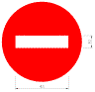
指定某種車輛禁止進入標誌，圖例如下：
禁止四輪以上汽車進入用「禁2」。
禁2
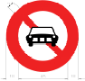
禁止汽缸總排氣量五百五十立方公分以上之大型重型機器腳踏車進入用「禁2.1」。
禁2.1
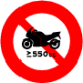
禁止汽缸總排氣量未滿五百五十立方公分之機器腳踏車進入用「禁3」。
禁3
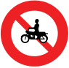
禁止大客車進入用「禁3.1」。
禁3.1
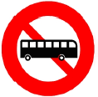
禁止大貨車及聯結車進入用「禁4」。
禁4
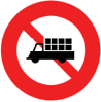
禁止聯結車進入用「禁5」。
禁5
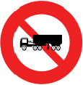
禁止四輪以上汽車及汽缸總排氣量未滿五百五十立方公分之機器腳踏車進入用「禁6」。
禁6
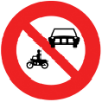
禁止空計程車進入用「禁7」。
禁7
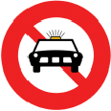
禁止三輪車進入用「禁9」。
禁9
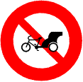
禁止自行車進入用「禁10」。
禁10
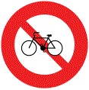
禁止電動自行車進入用「禁11」。
禁11
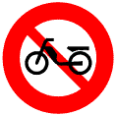
禁止獸力車進入用「禁12」。
禁12
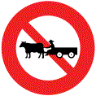
禁止三輪車及獸力車進入用「禁13」。
禁13
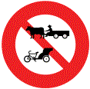
禁止四輪以上汽車、汽缸總排氣量未滿五百五十立方公分之機器腳踏車及獸力車進入用「禁15」。
禁15
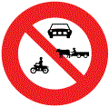
前項圖案得擇要調整。但同一標誌內所用圖案不得超過三個；其禁止進入時間有規定者，應在附牌內說明之。

